ПАМЯТКА
О ПРОТИВОДЕЙСТИВЕ КОРРУПЦИИ

(как госслужащему заполнить справку о доходах, расходах, имуществе и обязательствах имущественного характера)

г. Махачкала 2019 год

Как госслужащему заполнить справку (декларацию) о доходах, расходах, имуществе и обязательствах имущественного характера

Сведения о доходах, расходах, имуществе и обязательствах имущественного характера вы должны представить в виде отдельных справок за себя, супруга (супругу) и каждого из несовершеннолетних детей.
Вам следует заполнить справки собственноручно или использовать специализированное программное обеспечение. Порядок заполнения можно уточнить в вашей кадровой службе.
Разделы справки, которые вам необходимо заполнить, будут зависеть, например, от ваших расходов, имеющихся кредитов, вкладов, движимого и недвижимого имущества.
Чтобы правильно заполнить справку, понадобятся выписки по счету, справки 2-НДФЛ, свидетельства о регистрации или договоры о покупке. Лучше заранее позаботиться об их наличии.
Если неправильно заполните справку, то на вас могут наложить дисциплинарное взыскание вплоть до увольнения.

Оглавление:
1. Какими способами можно заполнить справку
2. Какие разделы справки и как заполнить
3. Каковы особенности заполнения справки за членов семьи
4. Ответственность за неправильное заполнение справки

1. Какими способами можно заполнить справку
Справку нужно заполнить по утвержденной форме. Обычно это делают на компьютере. В определенных случаях требуется использовать специальное программное обеспечение "Справки БК", размещенное на официальных сайтах Президента РФ и ГИС в области госслужбы. Заполненную справку необходимо заверить личной подписью.
Об этом сказано в Указах Президента РФ от 23.06.2014 N 460, от 02.04.2013 N 309 (пп. "в" и "г" п. 26), Методических рекомендациях по представлению сведений и заполнению справки о доходах (п. п. 35 - 37).
Рекомендуем вам уточнить в кадровой службе своего госоргана порядок заполнения справки.
Заполненную справку представьте в кадровую службу госоргана в установленные сроки.

2. Какие разделы справки и как заполнить
Заполните все разделы: титульный лист, сведения о доходах и расходах, имуществе, счетах, ценных бумагах, участии в организациях, имущественных обязательствах и безвозмездных сделках.
При возникновении сложностей с заполнением можно дополнительно использовать Методические рекомендации по представлению сведений и заполнению справки о доходах, а также Обзор проблемных вопросов и Обзор типичных ошибок, которые допускаются в справках.
Образец заполнения формы справки о доходах, расходах, имуществе и обязательствах имущественного характера

2.1. Как заполнить титульный лист справки служащего
На титульном листе справки укажите Ф.И.О., дату рождения, паспортные данные, место службы, должность, адрес регистрации и проживания.
При заполнении обратите внимание, что указываются место службы и должность, актуальные на 31 декабря, а адрес места регистрации - на дату составления справки. В скобках впишите адрес фактического проживания, если он не совпадает с адресом регистрации.
Об этом сказано в п. 38 Методических рекомендаций по представлению сведений и заполнению справки о доходах.

2.2. Как заполнить раздел "Сведения о доходах"
При заполнении этого раздела укажите все доходы с 1 января по 31 декабря. К ним, в частности, не относятся займы и кредиты, а также выплаты по возмещению расходов.
В разделе нужно указать:
- в графе "Доход по основному месту работы" - ваш заработок по месту службы;
- в графе "Доход от педагогической и научной деятельности" - доход, полученный, например, за публикацию научных статей, учебных пособий, чтение лекций и т.п.;
в графе "Доход от иной творческой деятельности" - доходы от разной творческой деятельности, например, от публикации литературных произведений, фоторабот, за участие в съемках и т.д.;
- в графе "Доход от вкладов в банках и иных кредитных организациях" - только сумму процентов, которые вы получили по вкладам независимо от того, закрыли вы вклад или нет (п. п. 49, 56 Методических рекомендаций по представлению сведений и заполнению справки о доходах);
- в графе "Доход от ценных бумаг и долей участия в коммерческих организациях" - сумму дохода от операций с ценными бумагами и дивидендов;
- в графе "Иные доходы" - все доходы, которые не отражены в предыдущих строках: доходы с предыдущего места работы (например, если вы пришли на госслужбу не с начала отчетного периода), от сдачи или реализации имущества, пенсии, субсидии, алименты, наследство и т.п. (п. п. 41, 58 Методических рекомендаций по представлению сведений и заполнению справки о доходах).
Доходы можно посчитать на основании выписок по счету из банка, справок 2-НДФЛ или иных документов, подтверждающих выплаты.
После заполнения всех строк раздела суммируйте все доходы и укажите итоговую сумму.

2.3. Как заполнить раздел "Сведения о расходах"
Этот раздел нужно заполнить, если вы, супруга (супруг) или несовершеннолетние дети в отчетном году купили (приобрели в результате обмена) недвижимость, землю, транспорт, ценные бумаги или доли (в том числе участия в строительстве) и их стоимость оказалась выше (по отдельности или в совокупности), чем ваш общий с супругой (супругом) доход за три года до года сделки (ч. 1 ст. 3 Закона о контроле за расходами, п. п. 61, 64 Методических рекомендаций по представлению сведений и заполнению справки о доходах).
При этом считаем, что в справке отражаются расходы на приобретение только того имущества, которое было оформлено (зарегистрировано) на ваше имя. Расходы на имущество, оформленное на имя ваших супруга (супруги) и (или) несовершеннолетних детей, приводятся в отдельных справках.
Обратите внимание, для расчета общего дохода доход супруги (супруга) нужно учитывать, только если вы состояли в браке на момент осуществления расходов по сделке (сделкам) и в течение трех лет до отчетного периода. В остальных случаях учитывайте только свой доход за три года (п. 65 Методических рекомендаций по представлению сведений и заполнению справки о доходах).

Пример, когда нужно заполнять разд. 2 справки о доходах
В 2018 г. консультант федерального министерства Петров А.А. купил квартиру за 6,5 млн руб. Он в браке с 2014 г. Супруга и несовершеннолетние дети Петрова А.А. расходы по сделкам в отчетном периоде не осуществляли. Чтобы определить, заполнять разд. 2 справки или нет, нужно:
- посчитать общий доход его и супруги за три года до года покупки квартиры.
Его доход за 2015, 2016, 2017 гг. составил 3 млн руб., доход супруги - 2 млн руб. Всего - 5 млн руб.;
- определить, превышает ли стоимость квартиры их общий доход;
6,5 млн руб. (стоимость квартиры) - 5 млн руб. (общий доход) = 1,5 млн руб. Превышение есть.
То есть при подготовке справки Петрову А.А. нужно будет заполнить разд. 2.
В графе "Источник получения средств, за счет которых приобретено имущество" кроме источников получения средств нужно указать размер дохода по каждому из них. Источниками средств могут быть не только ваши с супругой доходы, но и доходы ваших несовершеннолетних детей (п. 70 Методических рекомендаций по представлению сведений и заполнению справки о доходах). Это могут быть наследство, кредиты, субсидии от государства, доходы от трудовой деятельности и т.д.
По каждому приобретенному имуществу в графе "Основания приобретения" укажите сведения о регистрации права собственности, а также наименование и реквизиты документа, который стал основанием приобретения. К справке приложите копию такого документа (п. 72 Методических рекомендаций по представлению сведений и заполнению справки о доходах).

Пример заполнения раздела "Сведения о расходах"
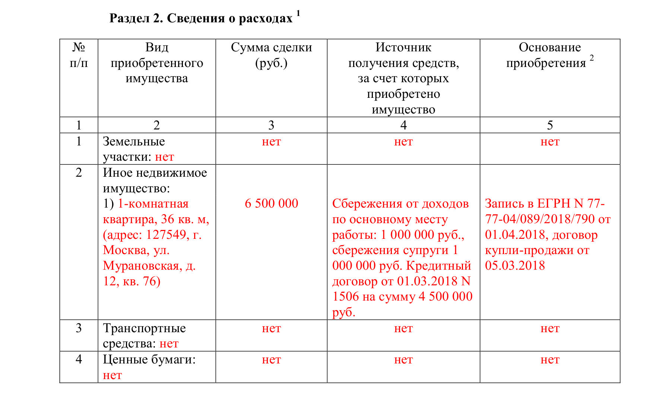

2.4. Как заполнить раздел "Сведения об имуществе"
В этом разделе нужно указать сведения о недвижимости и транспортных средствах, которые находились у вас в собственности по состоянию на 31 декабря отчетного года.
Чтобы внести сведения о недвижимости, укажите:
- вид и наименование имущества (графа 2);
- вид собственности: "Индивидуальная", "Совместная" или "Долевая". Если собственность совместная, то укажите Ф.И.О. совладельца или наименование организации-совладельца. При долевой - укажите размер своей доли, совладельцев указывать не нужно (графа 3);
- адрес недвижимости (графа 4);
- общую площадь (графа 5);
- основания приобретения недвижимости (реквизиты договоров, свидетельств, постановлений и т.п.), номер записи ЕГРН. Также нужно указать источник средств на приобретение, если недвижимость находится за пределами РФ и при этом собственник - это лицо, указанное в ч. 1 ст. 2 Федерального закона от 07.05.2013 N 79-ФЗ (графа 6).
В отношении транспортного средства укажите: вид, марку, модель транспортного средства, год его изготовления, вид собственности ("Индивидуальная", "Совместная" или "Долевая"), место регистрации (наименование органа внутренних дел, зарегистрировавшего транспортное средство).

2.5. Как заполнить раздел "Сведения о счетах в банках и иных кредитных организациях"
В этом разделе укажите сведения о счетах в банках и иных кредитных организациях, которые открыты на 31 декабря. Если счет в отчетном периоде был закрыт, то указывать его не нужно.
Обратите внимание: графу "Сумма поступивших на счет денежных средств" нужно заполнить только в том случае, если сумма поступлений на счет за отчетный период превысила ваш общий доход с супругой (супругом) за три года (отчетный год и два года до него). Например, по справке за 2018 г. нужно сложить доходы за 2016, 2017 и 2018 гг. К справке необходимо приложить выписку о движении денежных средств по данным счетам (п. 111 Методических рекомендаций по представлению сведений и заполнению справки о доходах).

2.6. Как заполнить раздел "Сведения о ценных бумагах"
В данном разделе нужно указать сведения об имеющихся ценных бумагах, долях участия в уставных капиталах коммерческих организаций и фондах.

2.7. Как заполнить раздел "Сведения об обязательствах имущественного характера"
В этом разделе нужно указать недвижимое имущество, которое предоставлено вам во временное пользование, а также основание пользования (договор аренды, фактическое предоставление и т.д.) (п. 134 Методических рекомендаций по представлению сведений и заполнению справки о доходах). Также укажите каждое имеющееся на отчетную дату срочное обязательство финансового характера на сумму 500 тыс. руб. и выше, по которому вы являетесь кредитором или должником (п. 145 Методических рекомендаций по представлению сведений и заполнению справки о доходах).
Если вы используете недвижимость, которая находится в собственности вашей супруги (супруга), и она указана в разд. 3.1 соответствующей справки, то такую недвижимость в разделе "Сведения об обязательствах имущественного характера" указывать не нужно (аналогично в отношении несовершеннолетних детей) (п. п. 134, 135 Методических рекомендаций по представлению сведений и заполнению справки о доходах).

2.8. Как заполнить раздел "Сведения о недвижимом имуществе, транспортных средствах и ценных бумагах, отчужденных в течение отчетного периода в результате безвозмездной сделки"
Данный раздел нужно заполнить, если вы дарили недвижимость, транспорт, ценные бумаги в течение отчетного периода.
В этом же разделе нужно указать сведения об утилизации автомобиля (п. 154 Методических рекомендаций по представлению сведений и заполнению справки о доходах).

3. Каковы особенности заполнения справки за членов семьи
Сведения о доходах, расходах, имуществе и обязательствах имущественного характера в отношении супруга (супруги) и каждого из несовершеннолетних детей приводятся в отдельных справках.
При заполнении справки за супругу (супруга) или несовершеннолетнего ребенка укажите в графах титульного листа Ф.И.О., паспортные данные, место работы и должность члена семьи, за которого вы заполняете справку.
Остальные сведения внесите в справку, исходя из того имущества, доходов и расходов, которые были в отчетном периоде у этого члена семьи.
Заполненную справку вы должны заверить своей подписью: член семьи, за которого вы заполняете справку, подпись не ставит.
Обратите внимание, если вы не можете заполнить справку за члена семьи по независящим от вас причинам, то напишите заявление об этом в подразделение кадровой службы, ответственное за профилактику коррупционных и иных правонарушений. Сделать это нужно до истечения срока представления справки.

4. Ответственность за неправильное заполнение справки
Степень ответственности за неправильное заполнение справки зависит от того, был ли умысел при допущении ошибок.
Например, если в разд. 2 справки указана недостоверная цена сделки для того, чтобы придать видимость соответствия расходов служащего его доходам, то это может привести к увольнению в связи с утратой доверия (пп. "в" п. 6 Письма Минтруда России от 21.03.2016 N 18-2/10/П-1526).
Если вы внесли неточные сведения, например, из-за ошибки в справке 2-НДФЛ, выписке банка или ином документе, который вам выдал уполномоченный орган, то это не повлечет взыскания (пп. "б" п. 2 Письма Минтруда России от 21.03.2016 N 18-2/10/П-1526).
Если вы сами обнаружите ошибку, после того как направили справку в кадровую службу, то вы вправе представить уточненные сведения.
В любом случае рекомендуем внимательно заполнять справку перед тем, как представить ее в кадровую службу. Если кадровая служба обнаружит ошибки, то она может проверить сведения и наложить дисциплинарное взыскание. Оспорить результат такой проверки и привлечение к ответственности будет возможно только через суд (см., например, Апелляционное определение Московского городского суда от 20.03.2018 по делу N 33-11309/2018).

